Le Haddock  Le haddock est le nom commercial de l’églefin ou aiglefin fumé. En Grande Bretagne, il désigne l’églefin frais et quand il est fumé il prend le nom de « finnan haddie ».  Poisson de la famille des Galidés |  | 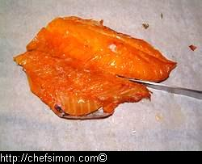
Particularités | Sa taille varie de 38 à 62 centimètres et son poids oscille entre 900 grammes et 18 kilos  Pêché du golfe de Gascogne a l'Arctique | L’aiglefin se distingue par la tache noire qu’il porte de chaque côté de la tête
Fumage | Devient haddock lorsqu'il est fumé et coloré au rocou orange (qui teint aussi les fromages de Hollande). De couleur orangé caractéristique, le haddock (ou "églefin fumé") possède une chair moelleuse, douce et fragile, délicatement parfumée. | Saison  Toute l’année
Accords mets et vins | _Entre deux mers  _Graves blanc  _Riesling
Prix | 23€ le Kg  Pour une assiette : 8/10€

